소프트웨어 개발 보안구축 평가
작성자: 박건우

1.1 소프트웨어 개발 생명주기 모델 중 폭포수 모델에 대해 서술하시오.
소프트웨어 개발 모형의 하나로서, 개발 공정을 요구 사항 분석, 기본 설계, 상세 설계, 구현, 시험 및 유지 보수의 몇 단계로 구분하여 각 단계의 성과를 문서로 명확하게 확정한 다음에 다음단계로 넘어가는 체계적이며 순차적인 접근 방법으로, 개념 정립 단계에서 구현까지 하향식 접근 방법을 사용하여 높은 추상화 단계에서 낮은 추상화 단계로 옮겨 가는 형태를 취한다.
각 단계의 작업을 완료하고 난 후에 다음 단계로 이행하며 원칙적으로 앞의 단계로 되돌아가지 않기 때문에, 프로젝트의 후반부에 문제점이 발견되었을 때 구격 변경에 유연하게 대응할 수 없는 단점이 있다.

1.2 ~ 1.4 소프트웨어 개발 보안 환경을 테스트가 가능하도록 설계하여 구축하고 정상적으로 동작이 되도록 가능하도록 설정하시오. - Kali, bWAPP
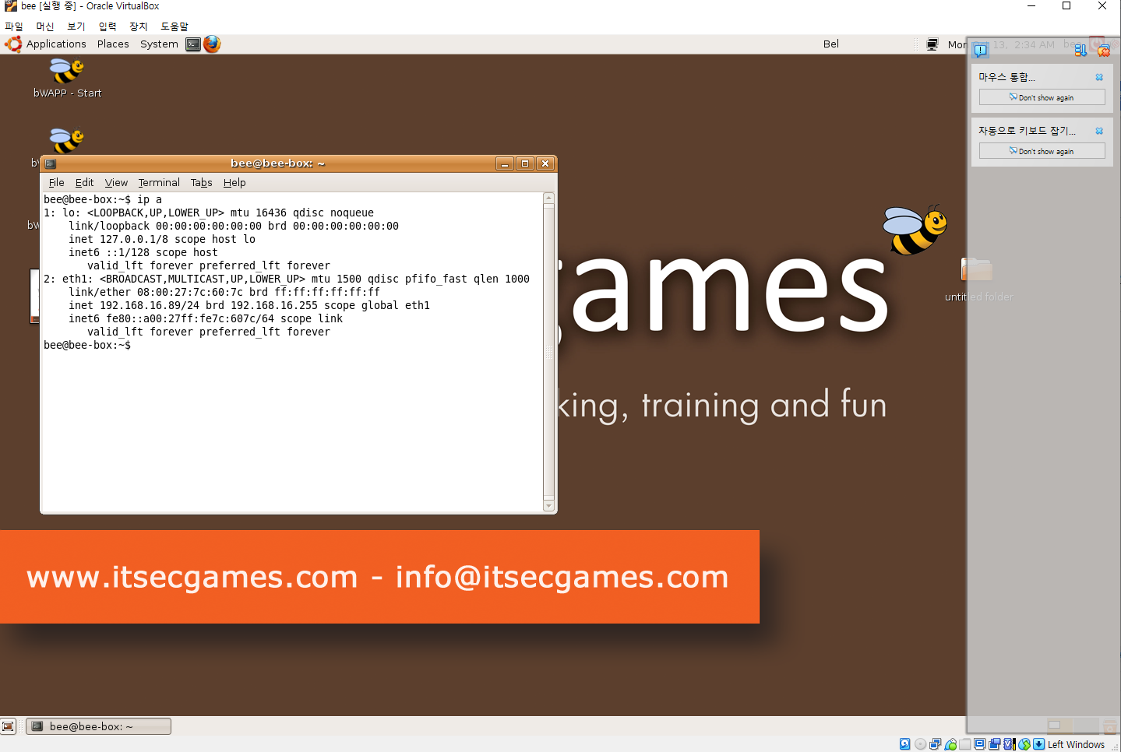
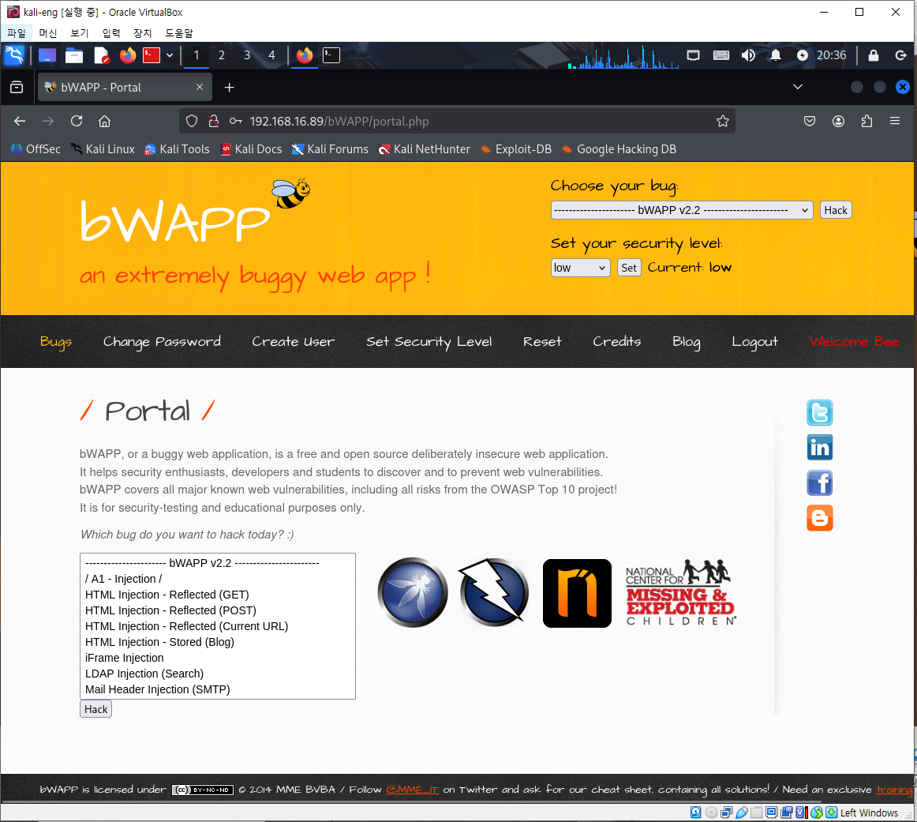

2.1 실습 도구에서 PHP 코드의 취약점을 통해 공격을 실행하고 대응 방안에 대해 실습을 진행하시오. ( Command Injection )
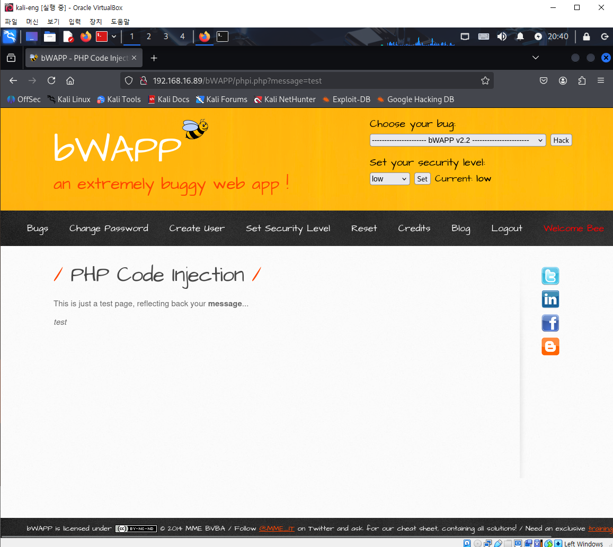
Php code injection취약점으로 command injection이 가능한지 확인해본다.
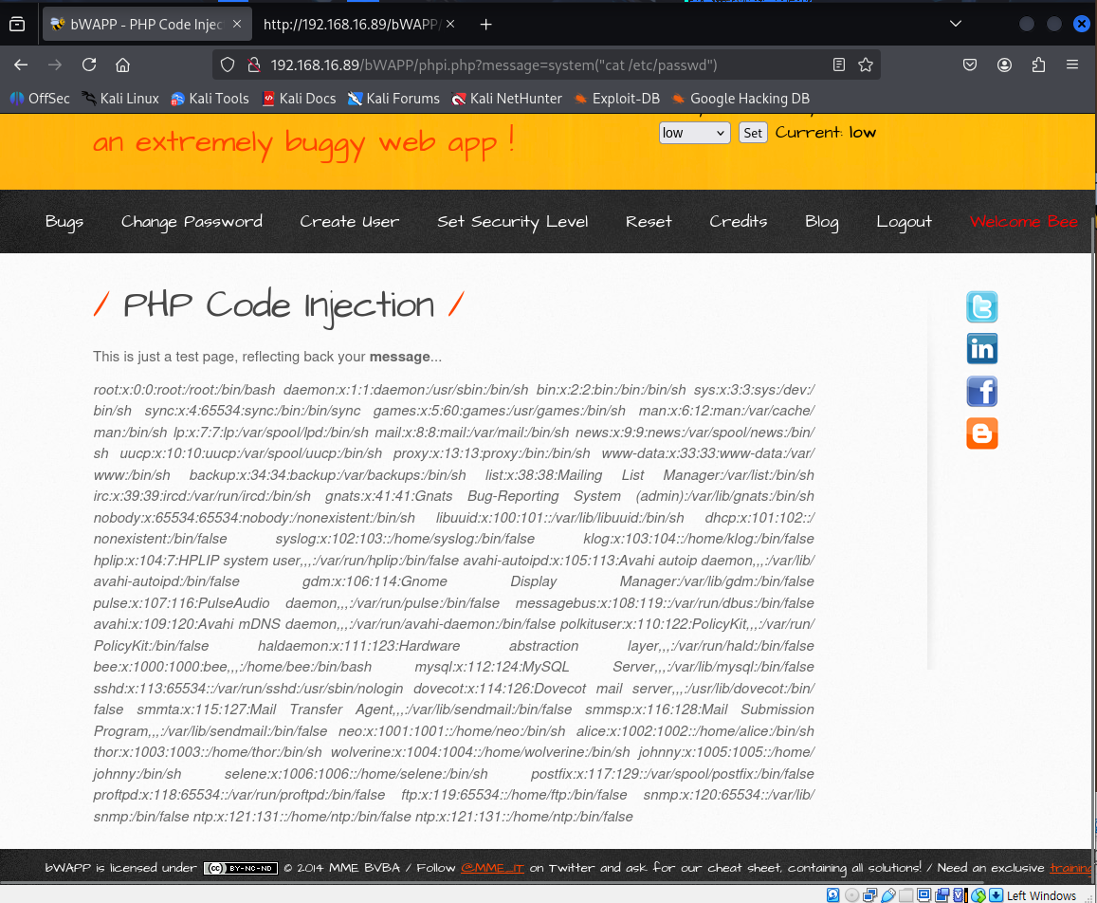
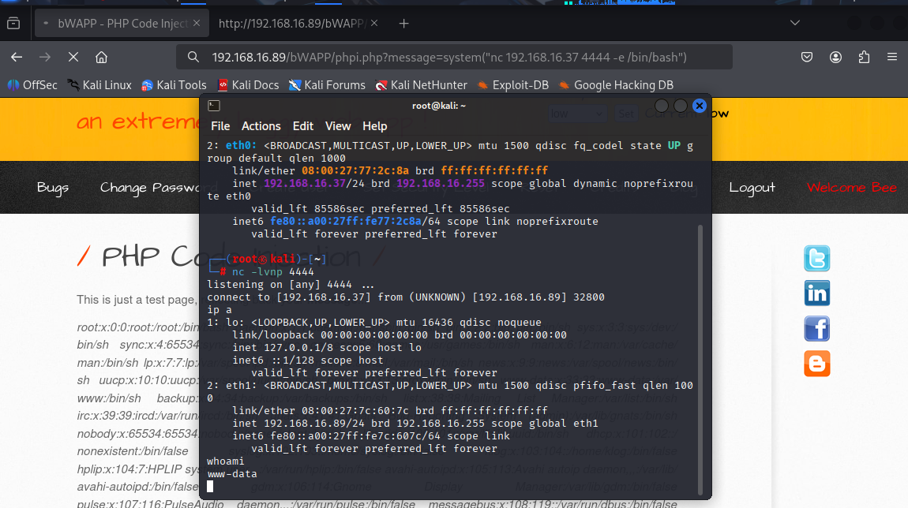
Command injection 취약점이 있는 사이트인 것을 확인하였다.

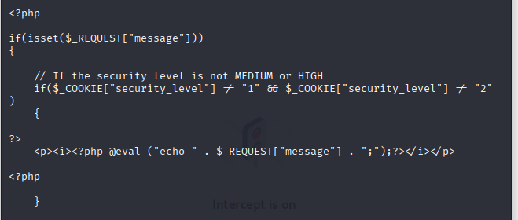
php코드에서 취약한 함수인 eval이 사용되서 command injection이 발생하는 것을 확인할 수 있다. 문자열을 그대로 php코드로 실행하기 때문이다. Eval 대신에 다른 취약하지 않은 함수를 사용하여 문제를 해결할 수 있다.

2.2 실습 도구에서 PHP / MySQL의 취약점을 통해 공격을 실행하고 대응 방안에 대해 실습을 진행하시오. (SQL Injection -> 사용자 계정 정보 획득)

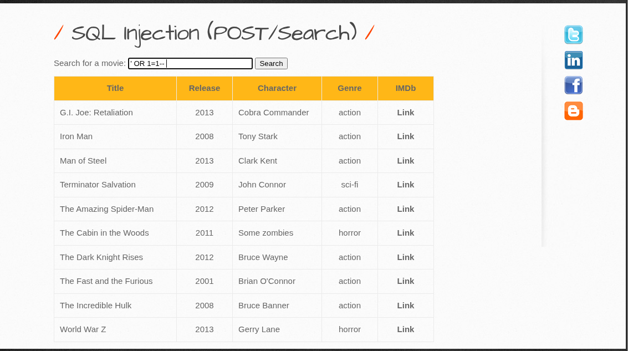
Sql injection 취약점이 있는 것을 확인하였다. 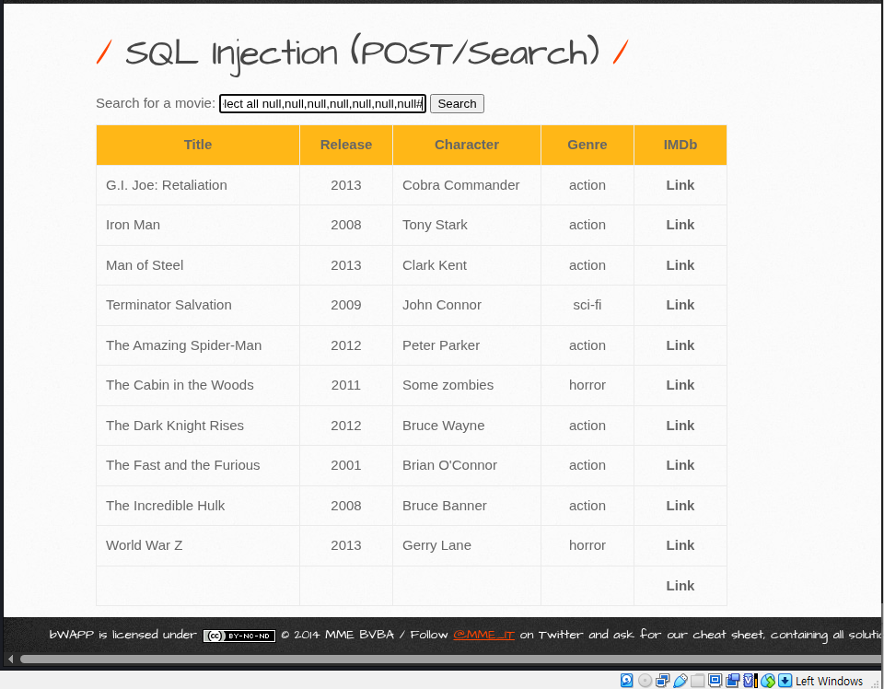
Union select를 이용해서 테이블 내용을 추출하기 위해서 칼럼의 개수를 찾는 과정에서 7개의 칼럼이 필요한 것을 알게되었다.

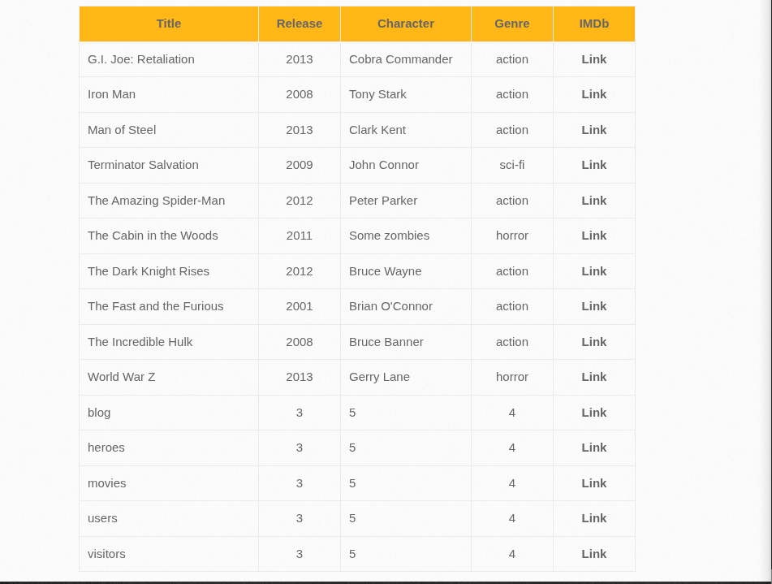
‘union select all 1,table_name,3,4,5,6,7 from information_schema.tables where table_schema=’bWAPP’를 이용해서 bWAPP데이터베이스의 테이블들을 추출하였고, (bWAPP는 database()를 이용해서 알아내었음.) users테이블에 사용자 계정정보가 있을 것으로 추측된다.

‘union select all 1,column_name,3,4,5,6,7 from information_schema.columns where table_schema=’bWAPP’ and table_name=’users’#로 column들의 이름을 추출해내었다.
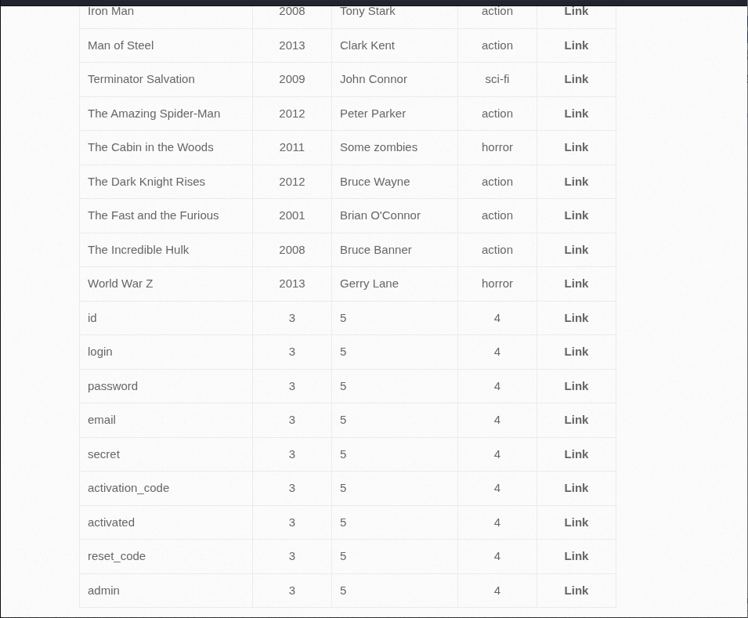

‘union select all 1,id,login,password,secret,6,7 from bWAPP.users#로 sql문을 쿼리하였더니
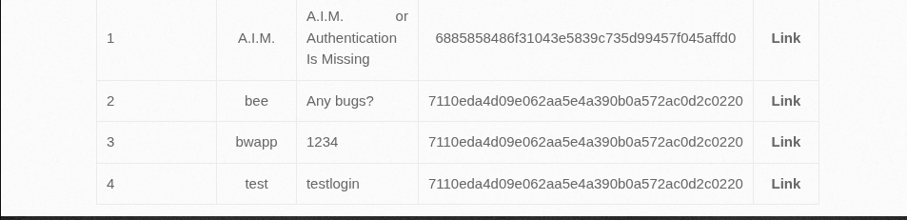
계정 정보를 추출해내었다.
해쉬값으로 되어있는 비밀번호는 레인보우 테이블로 확인해보면 될 것으로 보인다.
Prepared statement를 사용하면 현재의sql injection문제는 해결될 것으로 보인다.
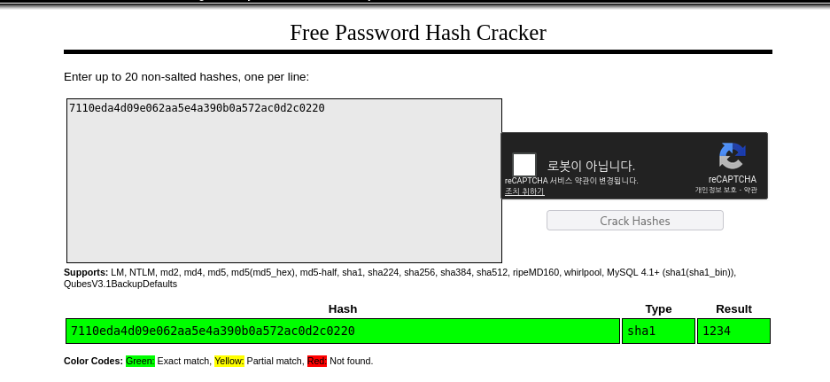
Bee의 비밀번호를 해쉬크래킹으로 확인해보니 1234인 것을 확인하였다.

2.3 OWASP ZAP 도구를 활용하여 취약점을 스캐닝하고 발견된 취약점 중 하나를 선택하여 테스트 진행과 결함을 해결하기 위한 방안에 대해 서술하시오.
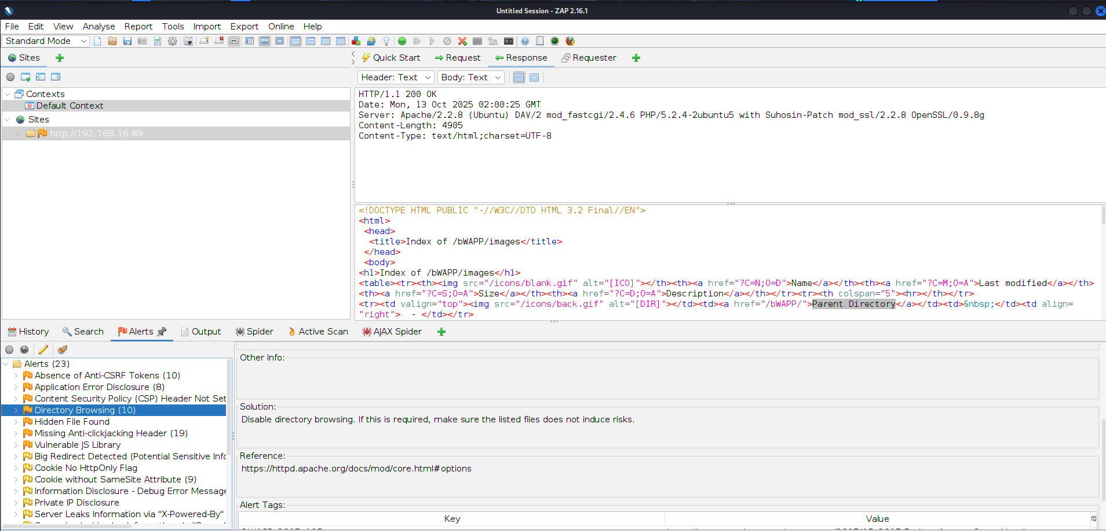
ZAP으로 확인한 결과, 디렉토리 리스팅 취약점이 있는 것을 확인하였다.
디렉토리 리스팅취약점은 해당 디렉토리에 대해서 웹서버가 인덱스 파일을 제공하지 못할 때, 디렉토리 내용을 보여주도록 허용할 경우 나타나는 취약점이다.
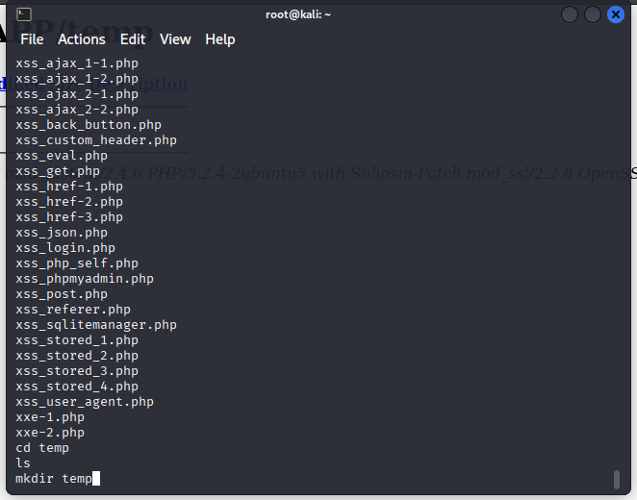
간단하게 확인해보기 위해서 temp 디렉토리를 생성하였다.
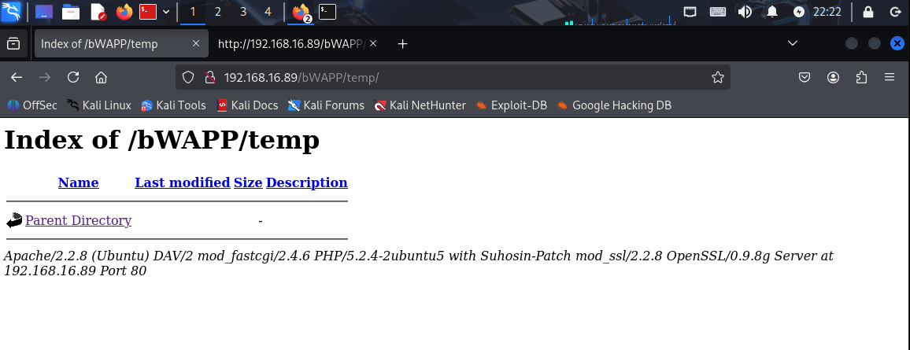
웹페이지에서 디렉토리 리스팅이 가능한 취약점이 있다고 스캐닝으로 확인하였다. 해결방안은 웹서버의 설정파일에서 비활성화하거나 직접 코드로 입력하는 방법이 있을 것이다.

